アートフォーラムフェスティバル2011

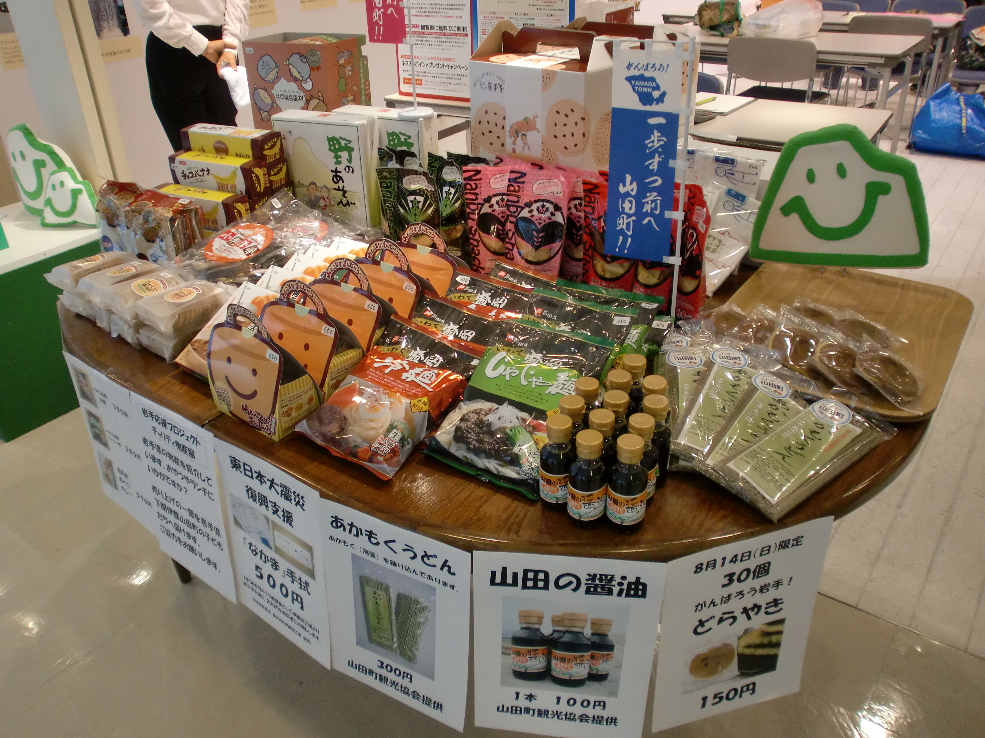
やまたろう本部（東山田中学校区学校支援地域本部）と岩手県山田町出身のみなさまが、今回始めて一緒に物産展・パネル展を行います。

交流の場、『カフェ山田』もオープン！
どんな出会いがあるか楽しみです！

日 時 10月23日（日）12：00～16：00
会 場 アートフォーラムあざみ野
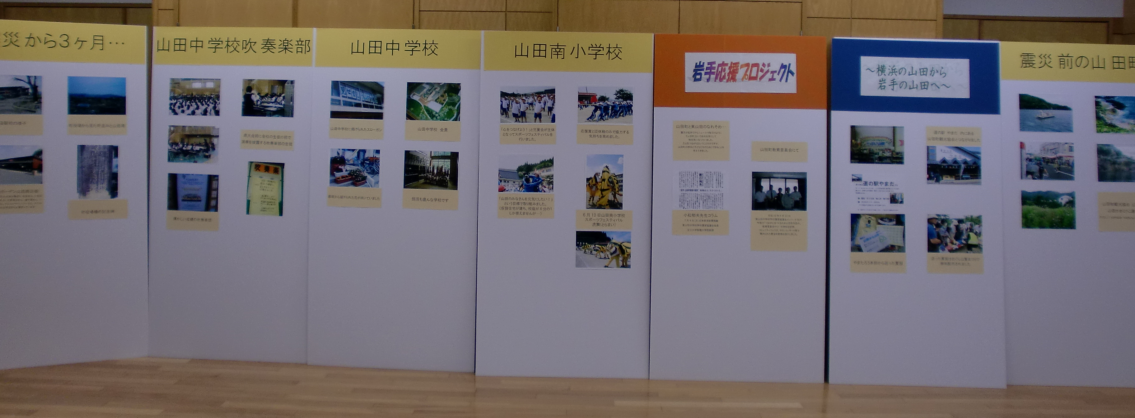
1階レクチャールーム

※できるだけ公共交通機関をご利用ください。
※駐車場は予約制（有料）です。
【会場案内図】
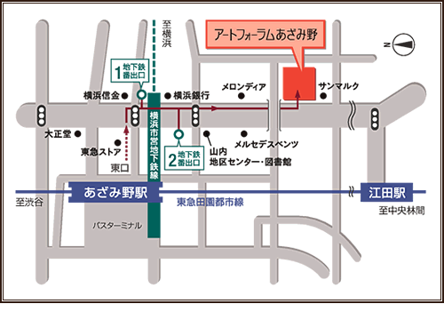
所在地 〒225-0012
横浜市青葉区あざみ野南１－１７－３
電 話 045-910-5700
交 通 横浜市営地下鉄ブルーライン
東急田園都市線 あざみ野駅下車
徒歩5分
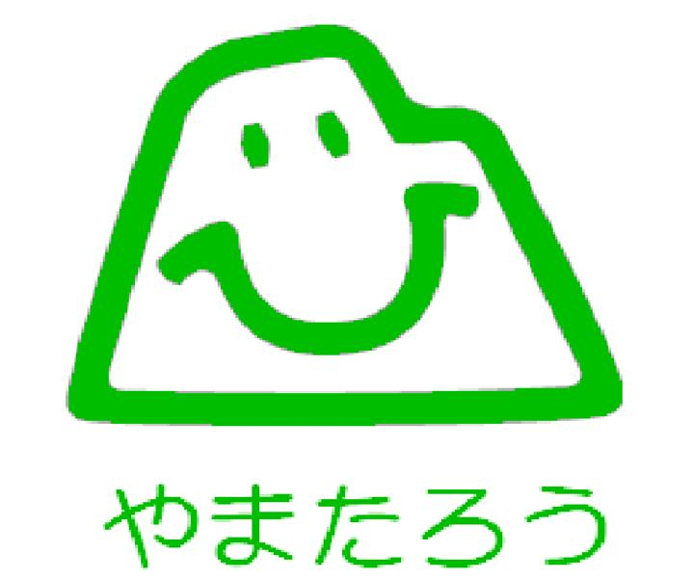

〒224-0023
横浜市都筑区東山田２－９－１
東山田中学校コミュニティハウス内
やまたろう本部 （東山田中学校区学校支援地域本部）
電話 ０４５－５９１－７２４０

～はじまり～
３月１１日の大震災以降、テレビの報道などで「山田町」という名前を耳にしない日はありませんでした。津波とその後の火災で甚大な被害を受けた山田町へ横浜の山田から元気を届けたい。そんなたくさんの声から、山田町への募金活動がはじまりました。
～訪問～
６月、コミュニティハウスに集う地域の皆さんからの募金とメッセージを手に、学校運営協議会の委員４名が山田町へ向かいました。教育委員会や中学校、小学校の先生方から町や学校の様子をお聞きし、日常を取り戻すために懸命に取り組んでいらっしゃる姿に勇気をいただきました。「山田」でつながるご縁を大切に、これからも末永く交流を重ねていきたいという思いを胸に帰路につきました。
～ひろがり～
皆さんからお預かりした募金は、山田町の子どもたちのために役立てていただいています。その後も夏物衣料や町内会からお預かりした義援金をお届けしました。中学校や小学校からは元気に部活動や行事に取り組む生徒や児童の写真を送っていただきました。
夏休みには、阪急モザイクモールで山田町との交流の記録をパネルにして展示し、岩手物産展も開催しました。
山田町観光協会のブログ「かきくけこ通信」の協力で東京や神奈川にお住いの山田町出身の方々が応援に駆け付けてくださいました。
山田つながりの交流はまだまだ続いていきます。二つの「山田」の子どもたちの未来のために、これからも温かいご支援をよろしくおねがいいたします。
～横浜の山田から岩手の山田へ～

